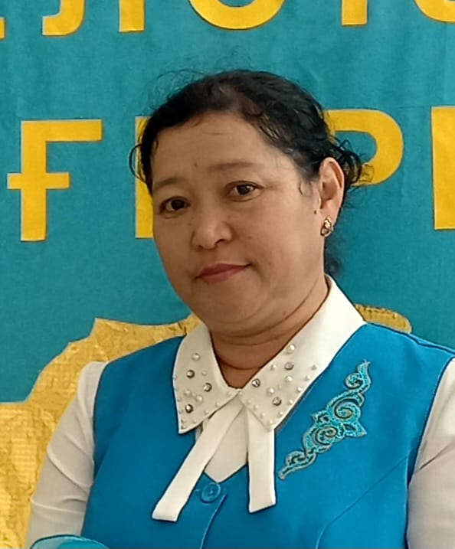

**Түйіндеме**

**Аты-жөнi:**  Бакбергенова Алтыншаш Жаксымұратовна

**Мекен-жайы:**

**Телефон:**87024179394

**Е-mail: altynshash.bakbergenova76@bk.ru**

**Іс тәжiрибесi:**

« Рауан» инклюзивті шағын орталығы тәрбиеші

2018жылдан бастап

**Бiлiмi:** Жоғары: «Сырдария» университеті. «Мектепке дейінгі оқыту

және тәрбиелеу»

**Мамандығы:**Мектепке оқыту және тәрбиелеу Бакалавр

**Тiлдi бiлуi:** Қазақ тілі – ана тілі, Орыс тілі – еркін,

**Лауазымы:**Тәрбиеші

**Еңбек өтілі:** 7 жыл

**Санаты:** Педагог-модератор

**Компьютердi игеруi:**  Microsoft Office, Enternet Explorer

**Жеке қасиеттері:**  ұқыпты, ақкөңіл, ашық

**Жетістіктері**: «ӨРКЕНИЕТ» ҚАЗАҚСТАН РЕСПУБЛИКАСЫ ПЕДАГОГТАРЫНЫҢ БІЛІКТІЛІГІН АРТТЫРУ ЖӘНЕ ҚАЙТА ДАЯРЛАУ ӘДІСТЕМЕЛІК ОРТАЛЫҒЫ

Сертификат. Жаңартылған білім беру мазмұнына сәйкес білім беру жүйесінде тәрбиеші қызметінің әдістемелік құзіреттілігі тақырыбында(07.04-16.04.2022ж,108 сағат). № 07141

2 Сертификат «ЖАН НҰРЫ» психологиялық кеңес беру орталығы»85426-1910-ТОО 07.05.2009.0

«ЕРЕКШЕ БІЛІМ БЕРУГЕ ҚАЖЕТТІЛІГІ БАР БАЛАЛАРДЫ ОҚЫТУ МЕН ТӘРБИЕЛЕУДІҢ ЗАМАНАУИ ТӘСІЛДЕРІ» тақырыбында (72 сағат)семинар тренингке қатысқаны үшін берілді. 2021ж Қаңтар №348 3.Сертификат.''Мектепке дейінгі ұйымдарда инклюзивті білім берудің психологиялық -педагогикалық негіздері’’ (72-сағат) 2021ж 11қаңтар №353

4 Сертификат Мектепке дейінгі білім беру мазмұнының жаңаруы жағдайында педагогтердің АКТ технологияларды пайдалануы бойынша кәсіби құзыреттіліктерін дамыту/08-18ақпан/. 72 сағат 18.02.2021жыл №0422643

5 Сертификат Мектепке дейінгі ұйымның сапасын бағалау негізінде заттық –кеңістіктік дамытушы ортасын жобалау /31.01-04.02.2022ж/36-сағат. 04.02.2022жыл № 0510288

**6ҚЫЗЫЛОРДА ОБЫЛЫСТЫҚ ОҚУ ОРТАЛЫҒЫ(ӘДІСТЕМЕЛІК КАБИНЕТ) “КЕҢЕС” МҮГЕДЕКТЕРДІ ОҢАЛТУ ОРТАЛЫҒЫ**  Сертификат Арнайы білім беру ұйымдарының мамандары арасында өткізілген ”0мен3жас”аралығындағы балалардың дамуына “Ерте араласу ”тақырыбындағы республикалық семинарға қатысқаны үшін берілді.(16 сағат)

**7** «Нұр Болашақ» мектепке дейінгі ұйымдар одағы» заңды тұлғалар бірлестігіСертификат

“Жаңартылған мектепке дейінгі тәрбие мен оқыту мазмұнына сәйкес күтілетін нәтижеге бағытталған оқу мақсаттарын жүзеге асыру”тақырыбында оқыту семинары. 29.06.2019жыл № 46911901 8.Қазақстан Республикасы Білім және Ғылым Министрлігі Педагогика Кадрларының Біліктілігін Арттырудың Білім Беру Бағдарламалары «Педагог» Мектепке Дейінгі Тәрбие Әдістемелік Кеңес Беру Орталығы «STEP BY STEP» Қоғамдық Қоры «Мектепке дейінгі ұйымдарда білім беру процесін жобалау» (72академиялық сағат) «13»маусым 2020 ж №279 10.«Педагог» Мектепке Дейінгі Тәрбие Әдістемелік Кенес Беру Орталығы «STEP BY STEP » Қоғамдық Қоры «Мектепке дейінгі ұйымдарда білім беру процессін үлгілік оқу бағдарламасы негізінде жоспарлаудың тиімді әдіс тәсілдері» (72 академиялық сағат) «05»наурыз 2022ж №086

Халықаралық «Өрлеу-өркендеу» ғылыми-ақпараттық,танымдық-тәрбиелік журналының ұйымдастыруымен өткізілген «Үздік Педагог» байқауына қатысып, «Үздік педагог» І орын Сертификат Астана 2023ж

Халықаралық «Өрлеу-өркендеу» ғылыми-ақпараттық,танымдық-тәрбиелік журналының ұйымдастыруымен білім саласының үздік қызметкерлері арасында «Педагогика менің таңдауым» байқауында белсенділік танытып үздік деп таныылығаны үшін марапатталады. Сертификат Астана 2023ж

Халықаралық «Өрлеу-өркендеу» ғылыми-ақпараттық,танымдық-тәрбиелік журналының ұйымдастыруымен өткізілген білім саласының қызметкерлері арасында «Парасатты педагог» байқауында белесенділік танытып, сапалы білім беруде атқарып жүрген жұмыстарыңыз үздік деп танылғаны үшін алғыс хат Астана 2023 ж

**Тәрбиеленушілер жетістігі:**

1)2023ж. ақпан. Диплом 1- орын Нұрлан Айзере Оңдасынқызы «Мұқағали Мұрасы» атты ХІІ республикалық байқауға «Мәнерлеп оқу»аталымы бойынша қатысып 1 -орын иеленді.

2)2023ж. № 01658 Диплом І дәрежелі. Нұрлан Айзере Оңдасынқызы Халықаралық «Өрлеу-өркендеу» ғылыми-ақпараттық,танымдық-тәрбиелік журналы. «Балапан- бояулар әлемі» байқауы 3)25 шілде. 2022ж. ''Нұр-Сұлтан -менің Астанам''Республикалық балалар шығармашылық байқауында 1-ші орын алғаны үшін марапатталады. 1. Серік Арсен Ерсұлтанұлы 2.Серікқызы Арайлым 3. Көшербай Дилназ Хамитқызы 4.Еркебаева Гулім Армановна 5.Асланұлы Ақниет 6.Қарабеков Нурислам Нұржанұлы 7.Мұратұлы Әбілхайыр 8.Жайыққызы Құралай 9.Тоғыс Исламбек Бертайұлы 10.Қонысбай Раяна Асхатқызы 4) 2020ж Диплом II-дәрежелі «Балдәурен»республикалық балалар мен жасөспірімдер сайты ұйымдастырған байқауы «Қош келдің, көктем!» номинациясы бойынша марапатталады

1)Тілеуберген Кәусар

2) Байдырахман Айару

Халықаралық «Өрлеу-өркендеу» ғылыми-ақпараттық,танымдық-тәрбиелік журналы. «Жас зерттеуші » байқауында ойының ұшқырлығымен ерекшеленгені үшінмарапатталады Игілік Мәди